【表六】 通報編號：
案件編號：
三洋公司烘碗機回收/召回訊息

一、商品名稱 ：三洋烘碗機。
二、廠牌/型號：三洋/ SSK-2SU。
三、業者：台灣三洋電機股份有限公司銷售/
勇翔電器股份有限公司產製
（負責人：謝國村 窗口：蔡嘉湘先生 電話：06-2556758
台南市安中路一段130巷1號之10）。
四、數量：共27,500台。
五、產製期間：民國88年1月~95年10月。
六、銷售地點：台灣地區。
七、瑕疵情形：抑制點燈干擾之電容器疑似老化，可能造成自燃事故。
八、詳情描述：抑制點燈干擾之電容器，因長期使用可能造成提早老化，造成故障或發生燃燒或燒熔事故；迄今已接獲1件事故通報案件。
九、造成損害：可能造成商品本身損害、其他財產損失或人身損害。
十、矯正措施：
1、購買該產品之消費者，請即日起於未使用或人員不在時，務必拔除電源線，並洽詢相關業者客服專線配合辦理回收/召回檢修。
2、於公司所有生產、營業、行政處所，張貼召回訊息文，並要求員工轉達親朋好友，另以MAIL方式散發召回訊息，藉以提升召回率。
3、公司0800免付費電話接通後，設置有召回訊息（三洋公司您好，提醒您家中如有購買下列烘碗機………）
4、公司網站首頁登載顯著之聯合召回訊息。
5、公司對外服務據點，備召回訊息文提供來訪客戶。
6、要求外勤服務人員，至府處理客戶報修案件時，需提供客戶召回文。
7、於公司銷售烘碗機商品說明書內，夾頁提供召回文。
8、客戶來電召回件，進行市調確認客戶召回訊息來源及購買地點，以作為日後產品召回作業參考。。
9、持續針對既有客戶資料，無法聯繫或拒修件部份，加強函寄聯繫。
10、於6/8、6/15、6/22日主動自費登報，刊登召回訊息。
11、每月月初填送「商品回收/召回及矯正措施實施情形月報表」(表八)送標檢局。
十一、依據：□商品檢驗法第63條之1 □消費者保護法第36至38條
V 消費者保護法第10條
十二、產地：台灣。
十三、業者聯絡方式：
三洋免付費服務電話：0800-081-567。
商品外觀圖(照片)：
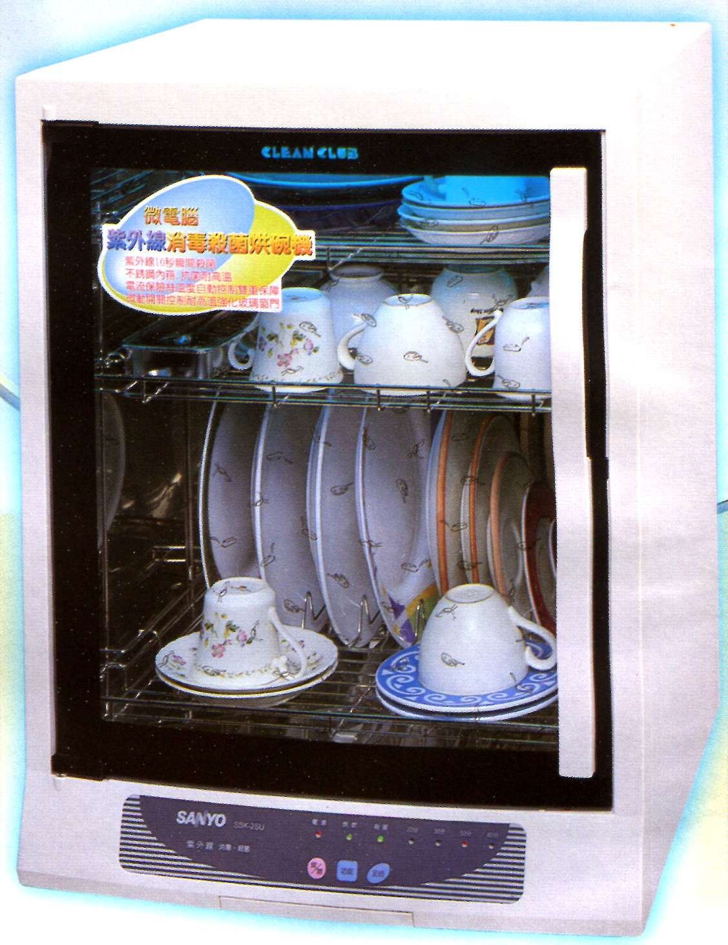
商品相關資訊標示位置圖(照片)：
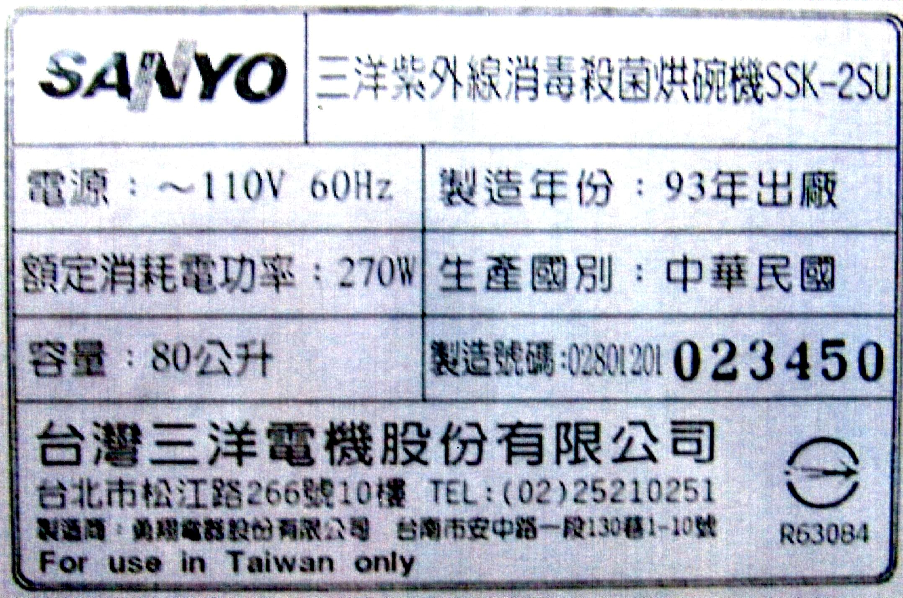
本揭露資訊已經台灣三洋電機股份有限公司確認無誤。

